


撰写人：包小图
知识资源服务平台使用说明
Product Requirements Document
产品联系人：姜雪1125090181@qq.com
一、经纶数据库简介
维普经纶知识资源服务平台是维普智图以“数据智能的资源服务”为基础，充分体现“知识发现与原文保障”的根本价值，为图书馆解决“纸电一体、自主服务”核心诉求而打造的新一代知识资源系统。

维普经纶知识资源服务平台整合全球中外学术文献，覆盖多种文献类型。海量的元数据整合，一站式的检索发现。来源涵盖图书、期刊、报纸、学位论文、专利、标准、法规、多媒体视频、科技报告等数十种文献类型，超过300个中外数据库、数百个资源自建库、5000余万主流开放OA学术文献、体验10亿级文献数据的资源检索发现。

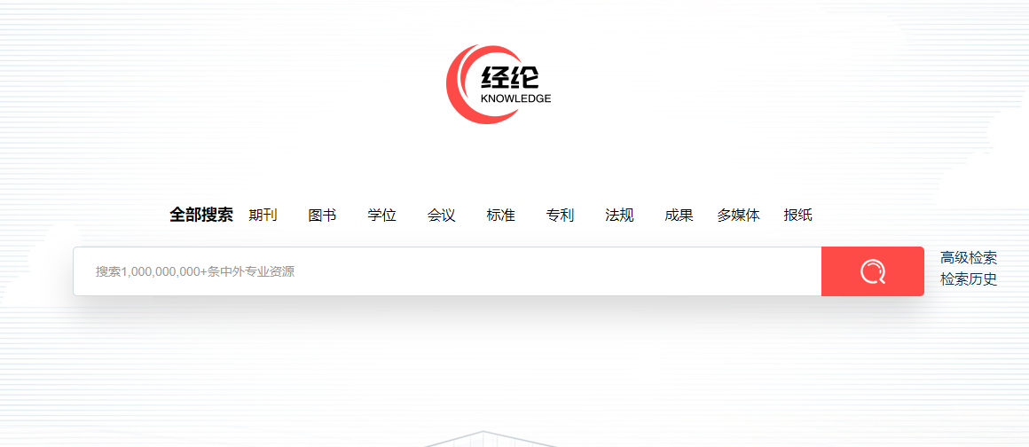
平台各核心收录集的覆盖情况：
核心收录集 | 保障数量 | 覆盖率
北大核心期刊 | 2010 种期刊 | 100%
CSCD 中国科学引文数据库 | 1211 种期刊 | 100%
CSSCI 中文社会科学引文索引 | 572 种期刊 | 100%
SCIE 收录文献 | 5434 万篇论文 | 99%
SSCI 收录文献 | 958 万篇论文 | 99%
EI 收录文献 | 2405 万篇论文 | 98%
Scopus 收录文献 | 7633 万篇论文 | 99%

二、平台功能

1、智能的文献检索系统
在超过10亿的文献资源池中检索文献，并对结果进行自动筛选精确匹配。

1.1基本检索
在检索框中输入检索关键词，点击搜索按钮发起检索。

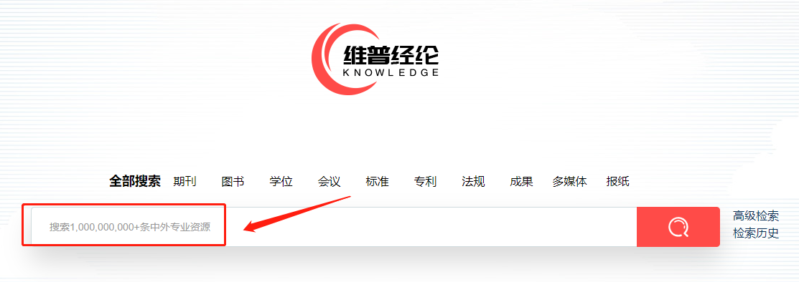
1.2高级检索
“基本检索”简单便捷，适合初学者或者检索诉求比较简单的情况下使用。而“高级检索”是一种更加专业高效的检索方式，能通过各种条件的限定快捷定位所需文献，对有一定使用基础的读者体验更佳。点击检索框右侧的“高级检索”按钮，会弹出高级检索面板。
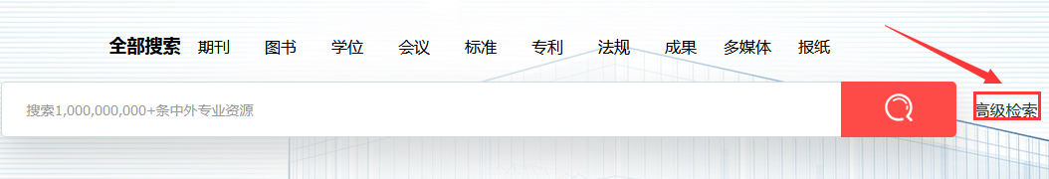
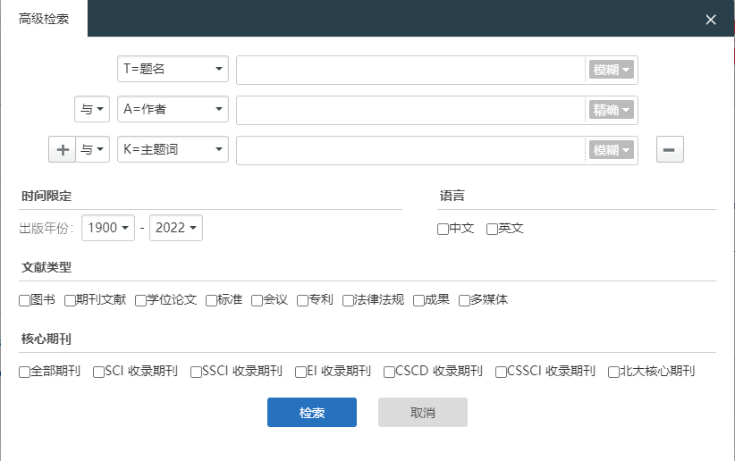

2、灵活的聚类组配方式
当检索到大量相关结果后，可以通过聚类组配，轻松筛选符合要求的文章。该功能包含“A：分面聚类”与“B：结果排序”两种方式。
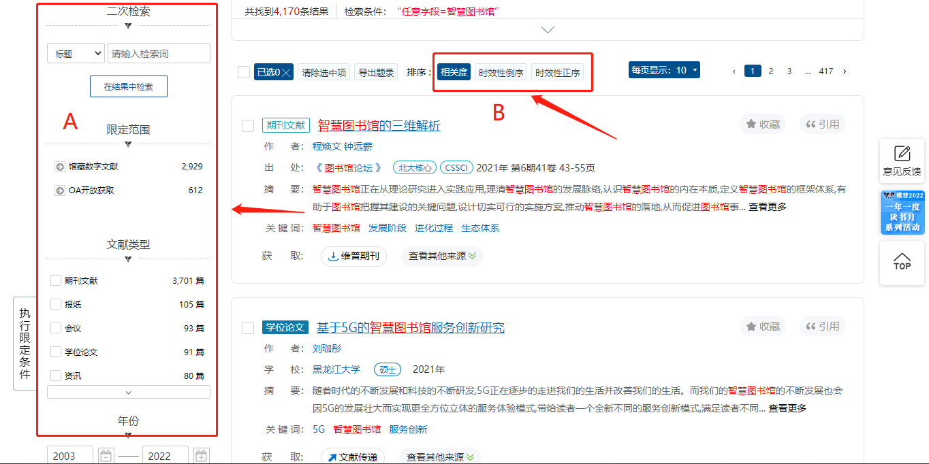

3、题录导出与引用
3.1在文献检索结果页勾选文章，点击操作栏右上侧的“导出”按钮，进入题录导出页面，选择不同的导出格式，即可对内容进行导出、复制、打印或者发送到邮箱等操作。
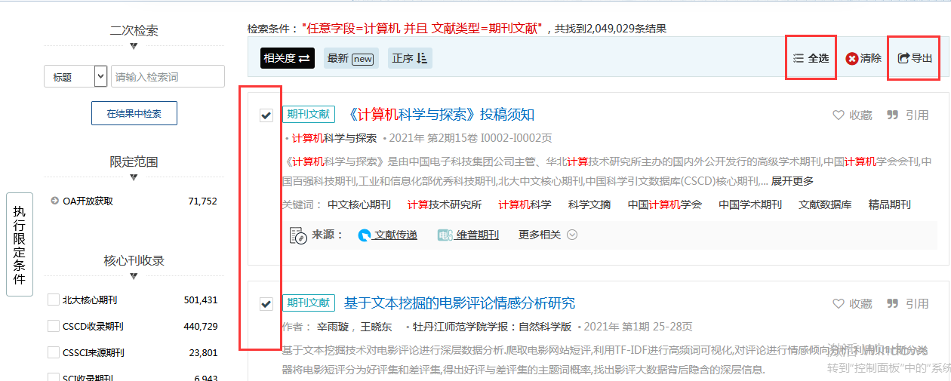
（文献检索结果页勾选文献）
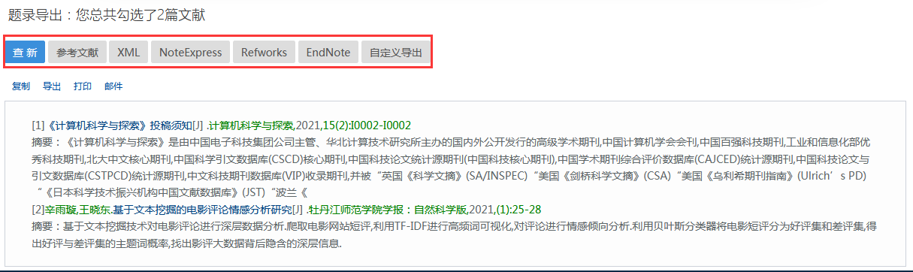
（文献导出页）

3.2点击文献检索结果列表页中文献标题右侧的“引用”按钮，弹出引用面板。
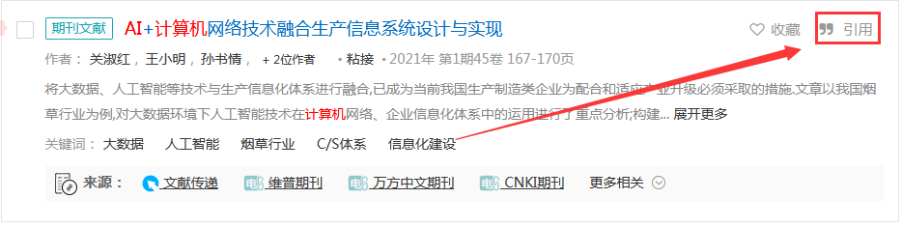
3.3在引用面板中，选择对应的格式并复制到文件管理软件中进行使用。
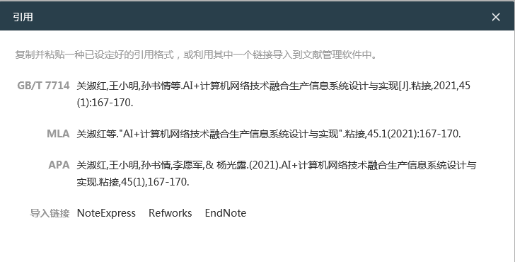

4、完善的全文保障服务
4.1馆内电子资源、开放获取（OA）资源和网络免费资源直接下载
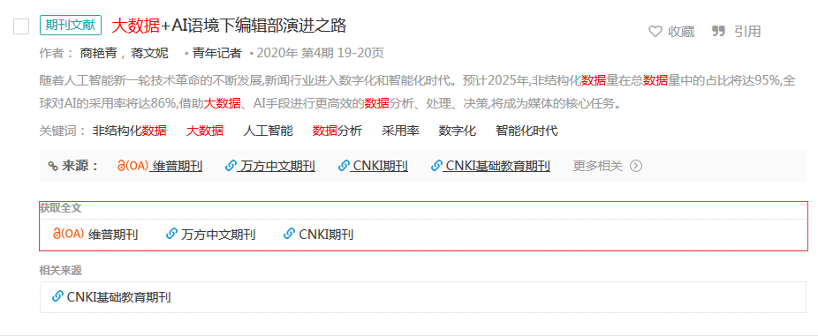
点击“获取全文”区域的链接，导航到资源下载页面进行下载。

4.2馆外资源通过文献传递获取
馆外资源可以通过文献传递的方式获取资源，点击“文献传递”按钮进行文献传递申请。申请文献传递时，需要先通过手机号码进行个人身份识别。
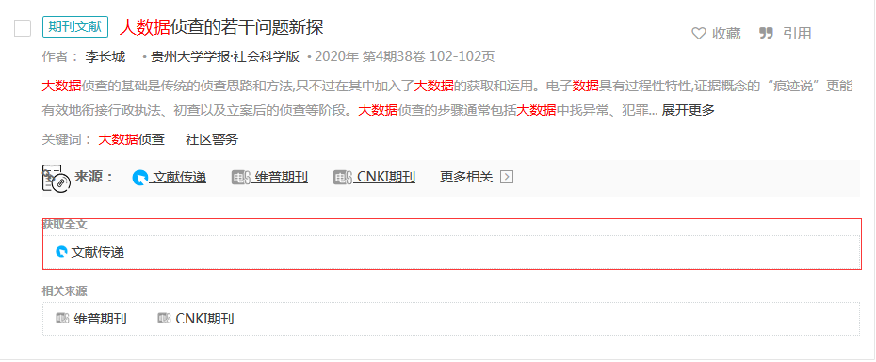
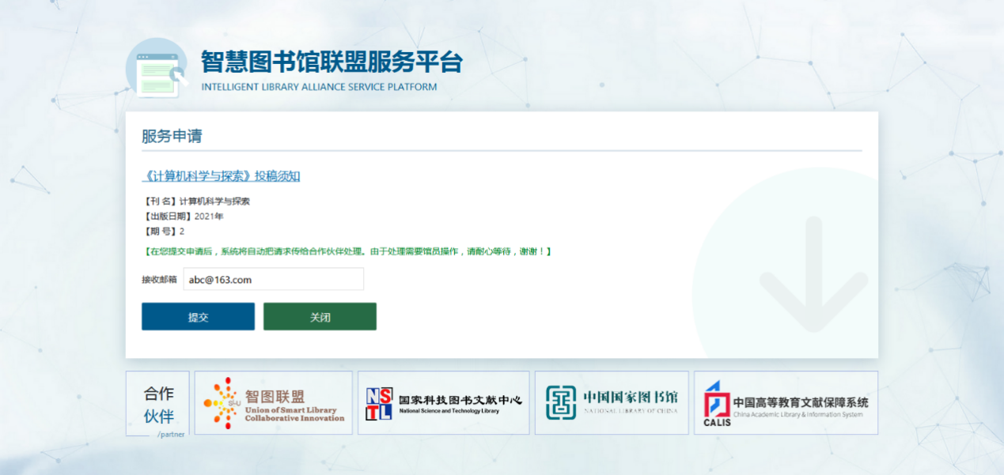
申请后在个人邮箱获得全文或在页面上方点击“我的文献申请”进入后下载全文
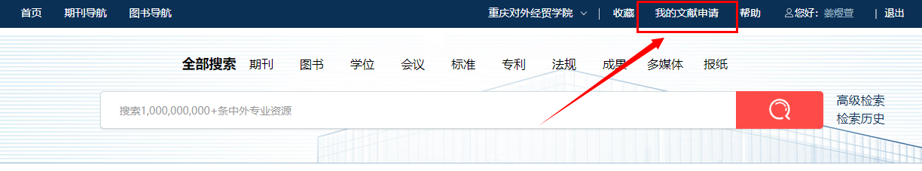

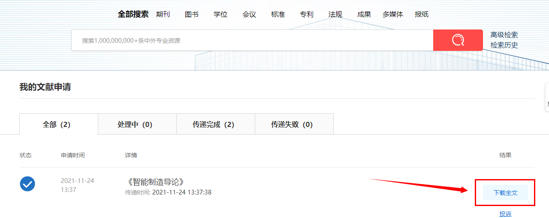

4.3馆内纸本图书显示图书馆藏流通信息
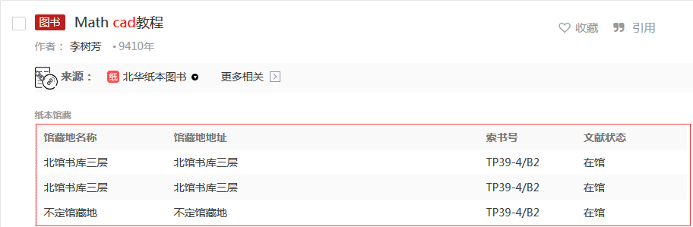

5、资源导航

5.1期刊导航
通过顶部导航栏左侧“导航”链接进入“期刊导航”页面。
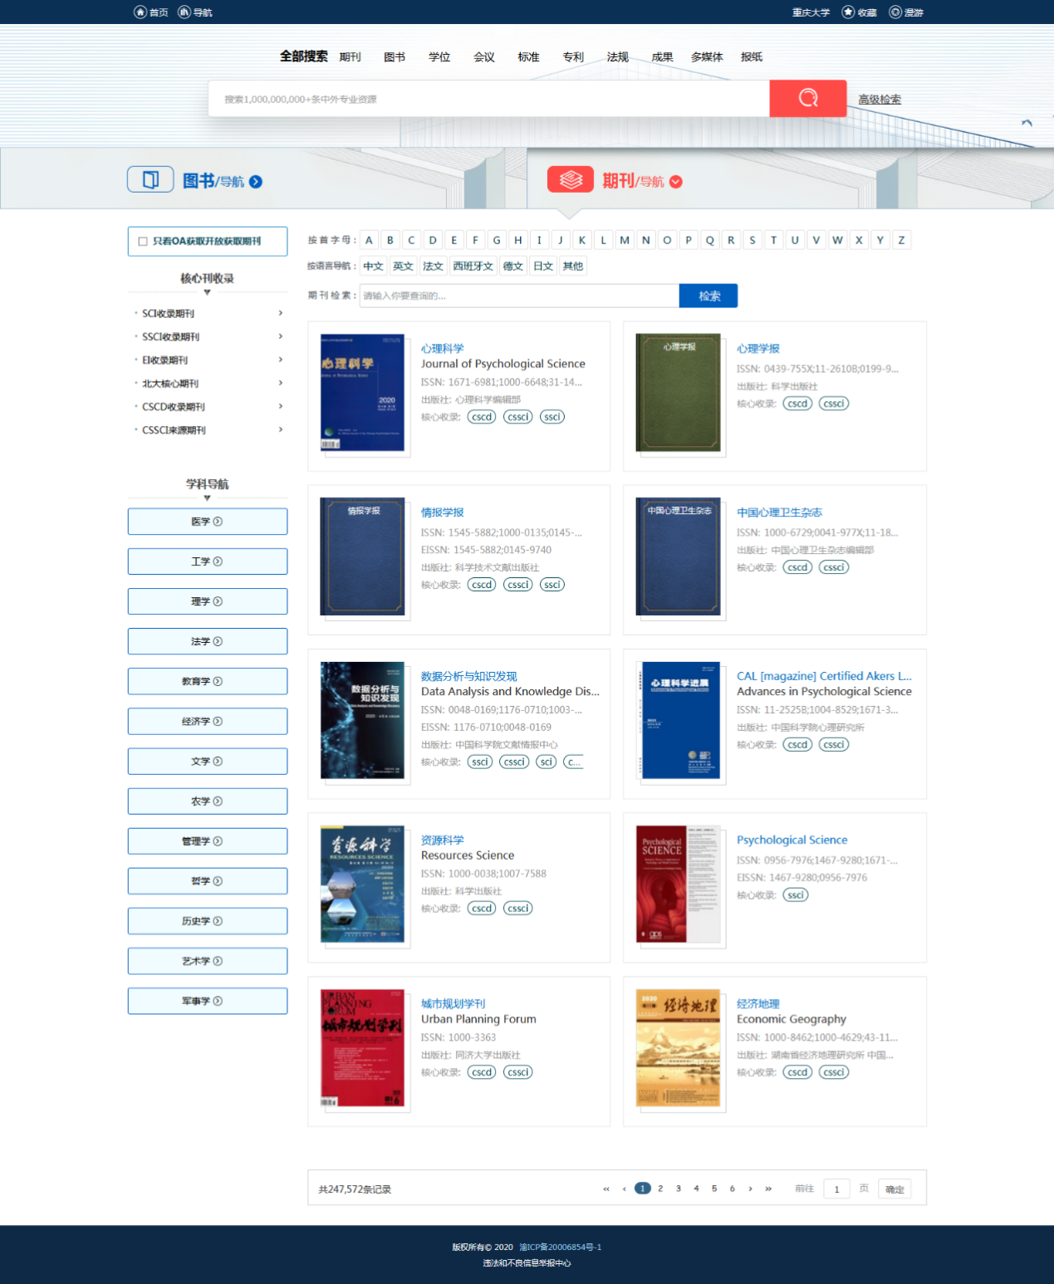
（期刊导航页）

5.2图书导航
通过检索框下面的“图书导航/期刊导航”切换卡，可以自由切换图书导航与期刊导航。
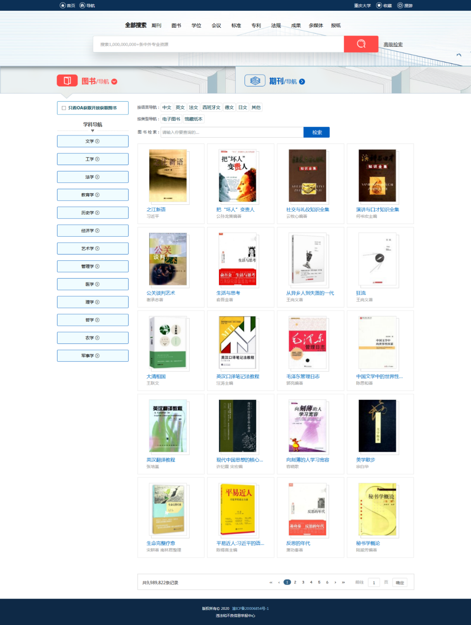
（图书导航页）

6、个性化行为记录
在文章详情信息的右上角提供了“收藏”按钮，点击该按钮可以收藏该文献。
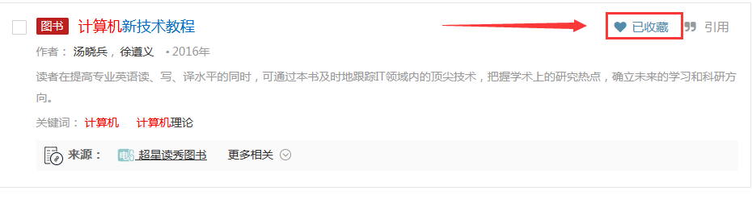
（文献检索页）
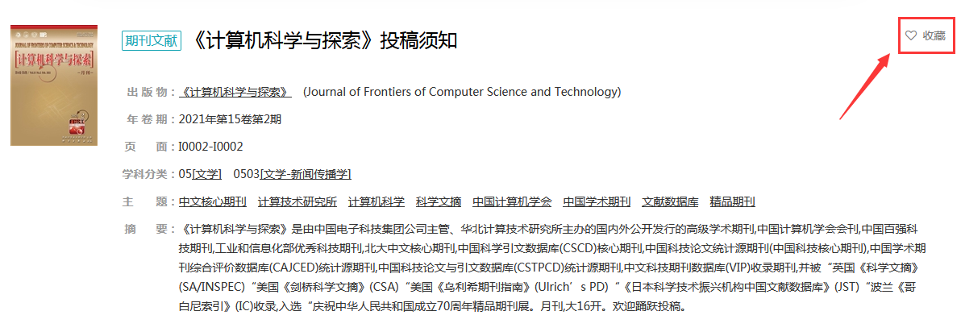
（文献详情页）
收藏后的文献在“我的收藏”页面进行查阅。通过点击页面顶部“收藏”导航栏进入该页面。
（“我的收藏”页入口，位于顶部导航栏右侧）
在“我的收藏”页面，可以对收藏文献进行查询和管理。
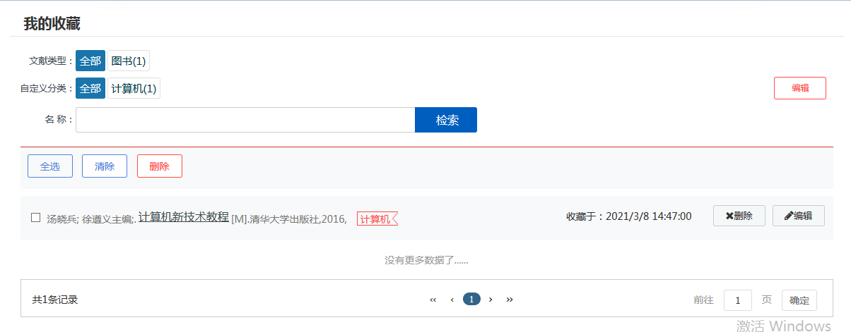

三、访问方式
访问地址：http://k.vipslib.com/
- 校园IP网范围内自动登录，且平台右上角显示学校名称，即可正常使用资源。
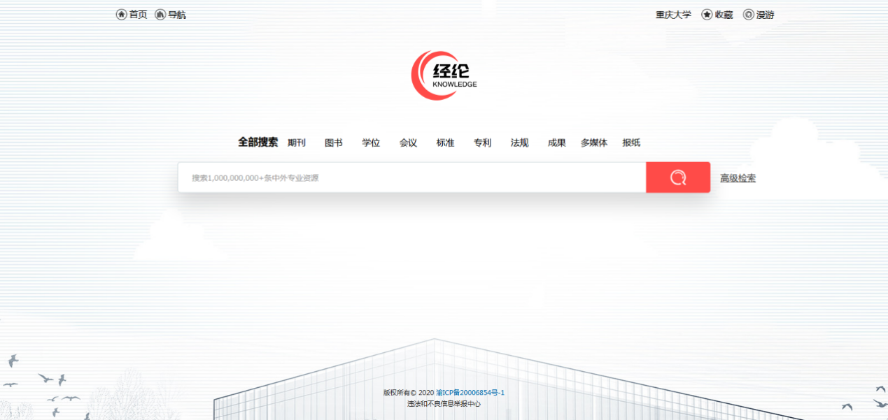
- 若出现以下界面，说明您的电脑IP还未被授权访问。
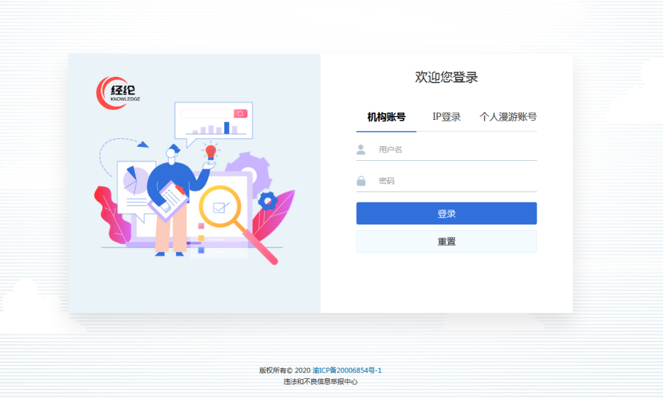
解决方法：
①咨询图书馆工作人员，通过机构账号登录。
②确保当前电脑连接校园网WIFI ，点击“IP登录”按钮进入系统。若显示IP登录失败，则表示您当前的IP尚未被授权，需咨询图书馆工作人员。
③若您以前在该平台用手机号码进行过个人身份认证，您还可以选择“个人漫游账号”通过同一手机号进行登录。

校外访问：
1、进入平台后在右上角【重庆****】的位置，点击旁边箭头所指的【漫游】，即可注册或登录个人账号。（注：注册个人账号一定要在校园网IP范围内，即右上角有显示学校名称的情况下注册）
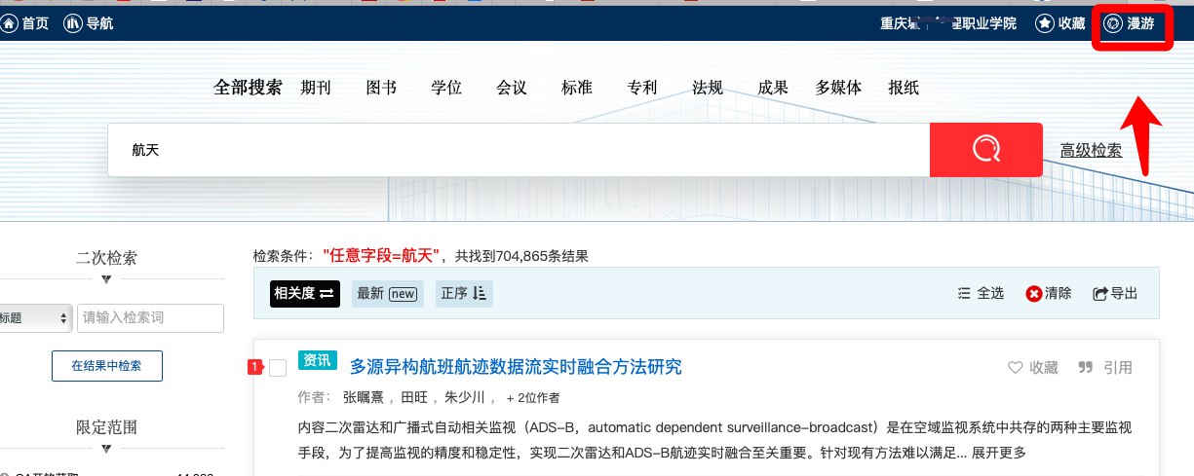

2、注册好个人账户，就可以在馆外及校外任何地方用个人漫游账号登录使用维普经纶知识资源服务平台。
校外使用个人漫游账号登录
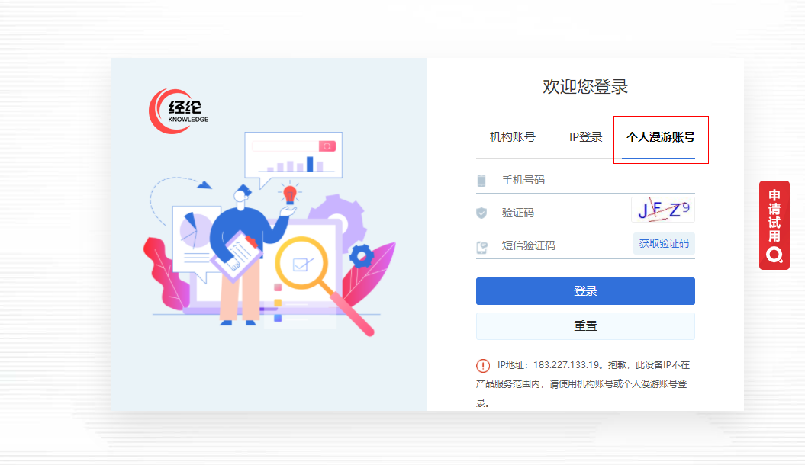

2022年9月

